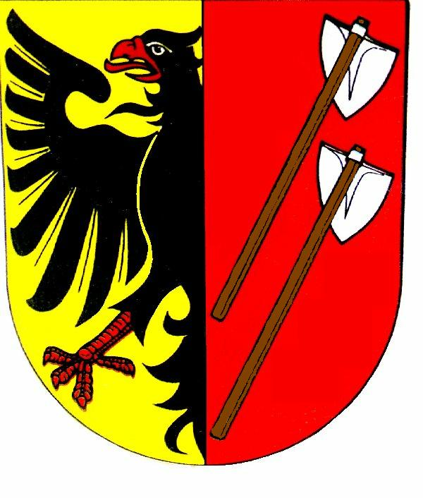
Propozice
střelecké soutěže
Prázdninová cena

druh soutěže jednokolová soutěž jednotlivců zařazena do II. kategorie
pořadatel SSK 0398 ČSS a AVZO TSČ
Horní Benešov
datum neděle 22 . srpna 2010
místo konání střelnice AVZO TSČ ZO Horní Benešov
ředitel soutěže Josef Pečírka – předseda ZO AVZO Hor. Benešov
organizační výbor jednatel - Petr Černý, hospodář - Marcela Königová
tech. zabezpečení – Václav Tvrzník
Hlavní rozhodčí Jan Jankejech A-0232
PHK Pavel König A-7148
Sbor rozhodčích Marcela Königová A-7084

Disciplíny SP 30+30 , VP 30+30
Startovné 50,- Kč- studenti, důchodci , 80,- Kč - ostatní
Podmínky účasti členové ČSS, AVZO, HSTS po předložení průkazu
Kategorie muži – junioři – dorost- ženy
Odměny v kat. nejméně tři ceny
Protesty výsledků do rukou HR s vkladem 100,- do 20-ti minut po zveřejnění
Technické podmínky střelnice má 10 stavů a je vybavena stojany na dalekohledy
Časový rozvrh : 9,00 hod. - první směna SP 30+30 PT

10,00 hod. – druhá směna SP 30+30 PT

11,00 hod. – třetí směna SP 30+30 PT
15:00 hod. – první směna VP 30+30
z důvodu omezené kapacity střelnice je nutná telefonická přihláška

Pojištění pořadatel je pojištěn pojistkou ČSS u poj. Kooperativa 80-599004298
zdravotní zajištění nemocnice Bruntál
občerstvení v omezeném sortimentu přímo na střelnici
přihlášky , informace Jan Jankejech 554/748155 739/127077
Marcela Königová 723/730305
Různé pořadatel si vyhrazuje právo na nutné změny.
Příjezd ke střelnici je označen ze silnice I.tř. č. 11 šipkou a terčem

V Hor. Benešově 2.8.2010 Josef Pečírka- ředitel soutěže

